Informe laboratorio análisis numérico

Práctica No. 1

**Brayan Barajas**

*Escuela de ingeniería de sistemas e informática*

*Universidad Industrial de Santander*

06 de octubre de 2019

## Introducción

En esta práctica de laboratorio se pretende estudiar de forma práctica el método del punto fijo mediante el uso del software MATLAB, en el cual se programará el código respectivo para ejecutar y comprobar las iteraciones del punto fijo aplicado a ciertas funciones en determinados intervalos, evidenciando cuándo converge y cuándo no.

Además, se evaluará tanto el error absoluto como el relativo en cada iteración dependiendo del número de estas que se le asignen, valor que se puede pasar como parámetro.

## Desarrollo

A partir de lo realizado en la clase de laboratorio anterior, se realizaron los siguientes puntos:

**Hallar errores absolutos y relativos.**

Se procedió a hallar el error absoluto y relativo de cada iteración con su anterior, en la función *my_fixed_point.m.* Para esto, se procedió a sacar el valor absoluto de la resta entre *y* y *x,* las cuales son las variables que contienen la iteración actual y la anterior, respectivamente; posteriormente, se calculó el valor relativo en otra variable dividiendo el error calculado anteriormente en *y*. Se muestra el error en pantalla en cada iteración, así como al finalizar ya que tanto el error absoluto como el relativo se guardó en un vector.

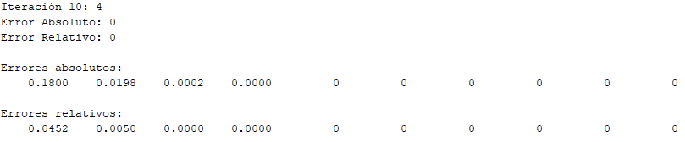

*Figura 1. Errores para p0=1.9 con 8 iteraciones.*

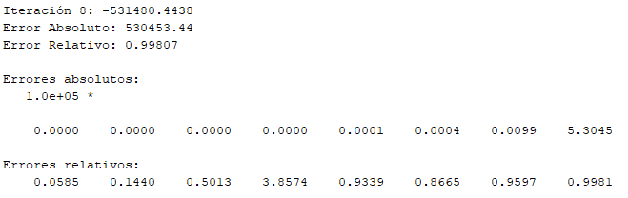

*Figura 2. Errores para p0=3.8 con 10 iteraciones.*

**Conclusiones del teorema 2.3.**

En lo realizado en la práctica de laboratorio, se puede corroborar la validez del teorema 2.3; ya que al analizar de cerca la función dada para el ejercicio y de acuerdo a los puntos utilizados para el ejercicio, se puede apreciar que en la región cercana a 1.9, el valor absoluto de la derivada de la función es mayor a uno por lo que existe divergencia local en las iteraciones con lo cual no se llega al punto deseado; mientras que en 3.8 sí se cumple que el valor absoluto de la derivada sea menor a uno, por la tanto hay convergencia.

**PROPOSING**

**Problema para aplicar método de punto fijo.**

Se tiene un material a 5°C que se introduce en un recinto a -1°C; el material tiene una constante de proporcionalidad de enfriamiento de 0.5. La función *f(t)=5e-0.5t-1* modela la temperatura del material en el instante t. Se requiere saber el instante en el que el material llega a los 0°C.

Solución:

La función se puede ver gráficamente de la siguiente forma, utilizando la función plot de matlab:

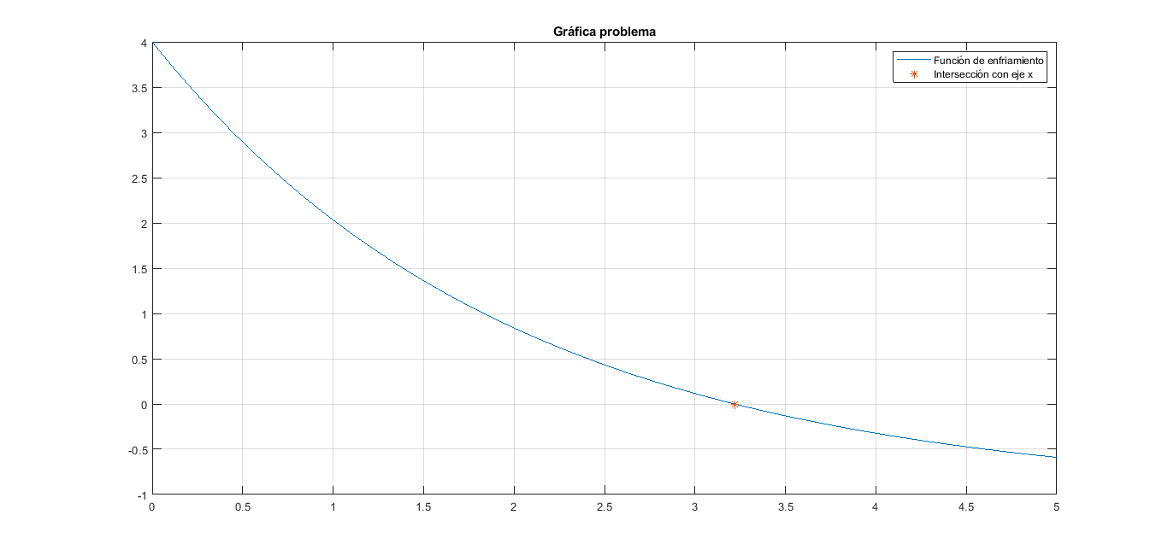

*Figura 3. Representación gráfica de la función.*

El material llega a los 0°C cuando f(t)=0. Para solucionar este problema por medio del método del punto fijo, en necesario dejar expresado de tal forma que g(t)=t. De tal forma que:

*5e-0.5t-1+t=t*

Se modificó un poco la función my_fixed_point.m en my_fixed_point.m para ajustarla a la función del problema. Se puede observar que con unas 10 iteraciones ya se obtiene un resultado bastante aproximado del problema, utilizando para p0 valores desde 0.5.

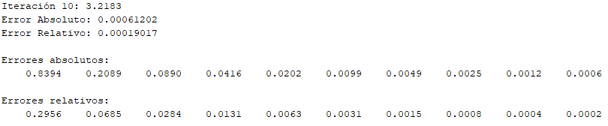

*Figura 4. Obtención de resultados para el problema planteado.*

## Anexos

*my_fixed_point.m*

function my_fixed_point(p0, ni)

x=p0;

for i=1:ni

y = -4+4*x-((x.^2)/2);

ek=abs(y-x);

er=abs(ek/y);

error(i)=ek;

errorrel(i)=er;

x=y;

disp(['Iteración ',num2str(i),': ', num2str(y)])

disp(['Error Absoluto: ',num2str(error(i))])

disp(['Error Relativo: ',num2str(errorrel(i))])

fprintf("\n")

end

disp('Errores absolutos:')

disp(error)

disp('Errores relativos:')

disp(errorrel)

*my_fixed_point_problem.m*

function my_fixed_point_problem(p0, ni)

x=p0;

for i=1:ni

y = 5*exp(-0.5*x)-1+x;

ek=abs(y-x);

er=abs(ek/y);

error(i)=ek;

errorrel(i)=er;

x=y;

disp(['Iteración ',num2str(i),': ', num2str(y)])

disp(['Error Absoluto: ',num2str(error(i))])

disp(['Error Relativo: ',num2str(errorrel(i))])

fprintf("\n")

end

disp('Errores absolutos:')

disp(error)

disp('Errores relativos:')

disp(errorrel)

')

disp(errorrel)